|  |
| --- |
| Druk Nr /2019  Projekt z dnia 2019 r. |

**Uchwała  
Rady Miejskiej w Łodzi**

**z dnia .................... 2019 r.**

**w sprawie określenia wzoru deklaracji o wysokości opłaty za gospodarowanie odpadami komunalnymi, składanej przez właścicieli nieruchomości.**

Na podstawie art. 18 ust. 2 pkt 15 i art. 40 ust. 1, art. 41 ust. 1 i art. 42 ustawy z dnia  
8 marca 1990 r. o samorządzie gminnym (Dz. U. z 2019 r. poz. 506, 1309, 1696 i 1815) oraz art. 6n ust. 1 ustawy z dnia 13 września 1996 r. o utrzymaniu czystości i porządku w gminach (Dz. U. z 2019 r. poz. 2010 i 2020), Rada Miejska w Łodzi

**uchwala, co następuje:**

§ 1. 1. Określa się:

1) wzór deklaracji o wysokości opłaty za gospodarowanie odpadami komunalnymi (DO), zwanej dalej deklaracją, składaną przez właścicieli nieruchomości, na których zamieszkują mieszkańcy, nieruchomości, które w części stanowią nieruchomości, na których zamieszkują mieszkańcy, a w części nieruchomości, na których nie zamieszkują mieszkańcy, a powstają odpady komunalne oraz nieruchomości, na których znajdują się domki letniskowe lub innych nieruchomości wykorzystywanych na cele rekreacyjno-wypoczynkowe, wykorzystywanych jedynie przez część roku, stanowiący załącznik Nr 1 do uchwały;

2) układ informacji i powiązań między nimi (schemat wzoru elektronicznego) w formacie danych XML, stanowiący załącznik Nr 2 do uchwały.

2. Deklaracja w postaci elektronicznej wraz z załącznikami może być przesyłana przez elektroniczną skrzynkę podawczą na elektronicznej Platformie Usług Administracji Publicznej, zwanej dalej ePUAP.

3. Deklaracja, o której mowa w ust. 2 musi być opatrzona kwalifikowanym podpisem elektronicznym, podpisem zaufanym lub podpisem osobistym.

§ 2. 1. Deklarację właściciel nieruchomości obowiązany jest złożyć w terminie 14 dni od dnia zamieszkania na danej nieruchomości pierwszego mieszkańca lub powstania na danej nieruchomości odpadów komunalnych.

2. W przypadku zmiany danych będących podstawą ustalenia wysokości należnej opłaty za gospodarowanie odpadami komunalnymi lub określonej w deklaracji ilości odpadów komunalnych powstających na danej nieruchomości, właściciel nieruchomości obowiązany jest złożyć nową deklarację w terminie do 10 dnia miesiąca następującego po miesiącu, w którym nastąpiła zmiana.

3. Deklarację można składać w Łódzkim Centrum Kontaktu z Mieszkańcami przy ul. Piotrkowskiej 110 (wejście od strony pasażu Schillera) lub w punktach kancelaryjno-informacyjnych Urzędu Miasta Łodzi przy: ul. Piotrkowskiej 153, ul. Sienkiewicza 5, ul. Krzemienieckiej 2b, ul. Zachodniej 47, al. Piłsudskiego 100 i al. Politechniki 32.

§ 3. Wykonanie uchwały powierza się Prezydentowi Miasta Łodzi.

§ 4. Traci moc uchwała Nr XX/450/15 Rady Miejskiej w Łodzi z dnia 18 listopada 2015 r. w sprawie wzoru deklaracji o wysokości opłaty za gospodarowanie odpadami komunalnymi, składanej przez właścicieli nieruchomości (Dz. Urz. Woj. Łódzkiego poz. 4529).

§ 5. Uchwała wchodzi w życie po upływie 14 dni od dnia jej ogłoszenia w Dzienniku Urzędowym Województwa Łódzkiego.

|  |  |
| --- | --- |
|  | **Przewodniczący Rady Miejskiej w Łodzi**   **Marcin GOŁASZEWSKI** |

Projektodawcą jest

Prezydent Miasta Łodzi

Załącznik Nr 1  
do uchwały Nr  
Rady Miejskiej w Łodzi  
z dnia

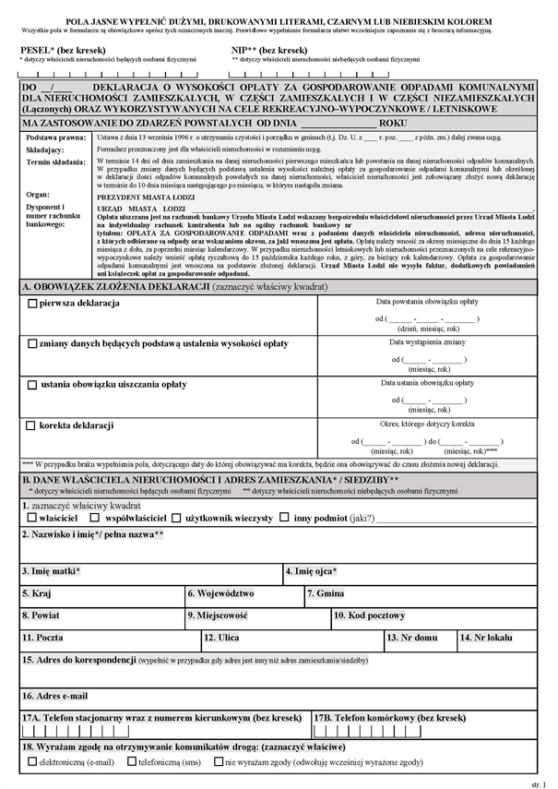

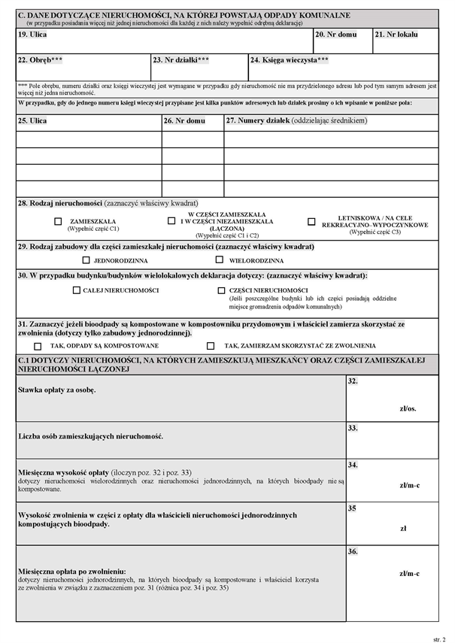

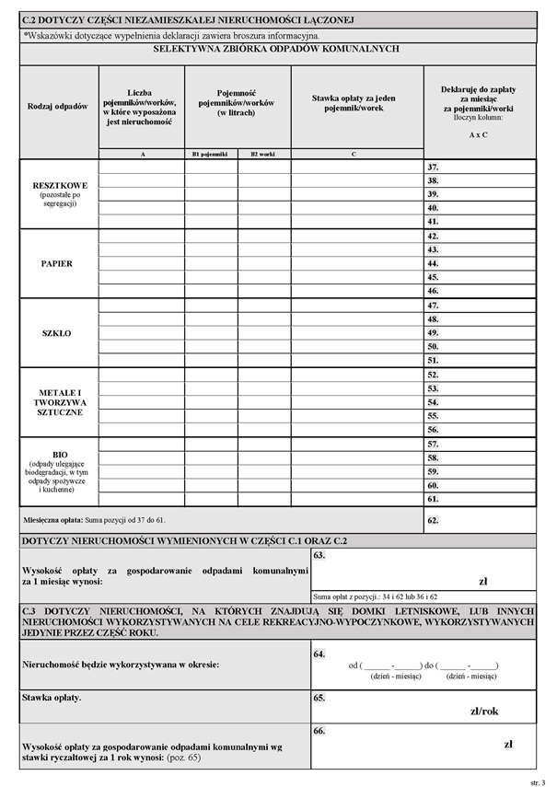

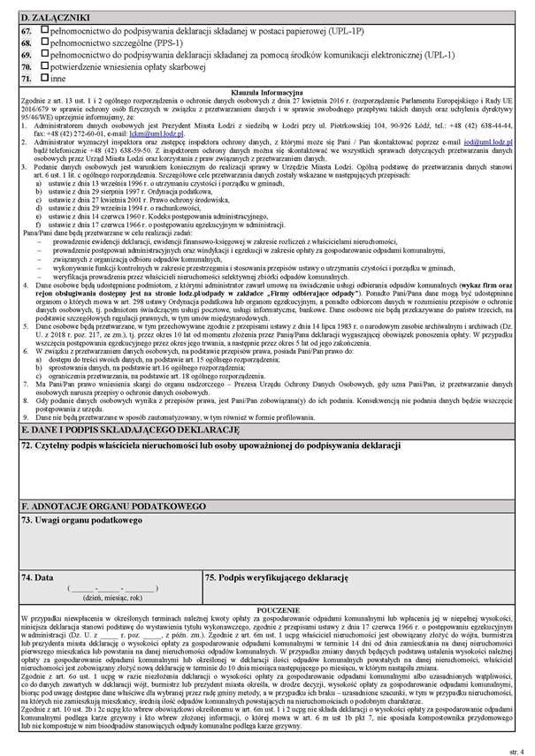

Załącznik Nr 2  
do uchwały Nr  
Rady Miejskiej w Łodzi  
z dnia

<?xml version="1.0" encoding="UTF-8"?>

<xs:schema xmlns:xs="http://www.w3.org/2001/XMLSchema"

xmlns:meta="http://crd.gov.pl/xml/schematy/meta/2009/11/16/"

xmlns:str="http://crd.gov.pl/xml/schematy/struktura/2009/11/16/"

xmlns:wnio="schemat.xsd"

targetNamespace="schemat.xsd"

elementFormDefault="qualified" attributeFormDefault="unqualified">

<xs:import namespace="http://www.w3.org/XML/1998/namespace" schemaLocation="http://www.w3.org/2001/xml.xsd"/>

<xs:import namespace="http://crd.gov.pl/xml/schematy/meta/2009/11/16/" schemaLocation="http://crd.gov.pl/xml/schematy/meta/2009/11/16/meta.xsd"/>

<xs:import namespace="http://crd.gov.pl/xml/schematy/struktura/2009/11/16/" schemaLocation="http://crd.gov.pl/xml/schematy/struktura/2009/11/16/struktura.xsd"/>

<xs:import namespace="http://www.w3.org/2001/XMLSchema" schemaLocation="http://www.w3.org/2001/XMLSchema.xsd"/>

<xs:complexType name="TrescDokumentuTyp" abstract="false">

<xs:complexContent>

<xs:extension base="str:TrescDokumentuTyp"/>

</xs:complexContent>

</xs:complexType>

<xs:element name="Dokument">

<xs:complexType>

<xs:sequence>

<xs:element name="OpisDokumentu" type="str:OpisDokumentuTyp"/>

<xs:element name="DaneDokumentu" type="str:DaneDokumentuTyp"/>

<xs:element name="TrescDokumentu">

<xs:complexType>

<xs:complexContent>

<xs:extension base="wnio:TrescDokumentuTyp">

<xs:sequence>

<xs:element name="Naglowek">

<xs:complexType>

<xs:sequence>

<xs:element name="Nazwa"/>

<xs:element name="Adresat" type="wnio:InstytucjaTyp"/>

<xs:element name="DataWniosku" type="xs:date"/>

<xs:element name="Miejscowosc"/>

<xs:element name="Wnioskodawcy" type="wnio:WnioskodawcyTyp"/>

</xs:sequence>

</xs:complexType>

</xs:element>

<xs:element name="Tresc" type="wnio:TrescTyp"/>

<xs:element name="Stopka">

<xs:complexType>

<xs:sequence>

<xs:element name="Zalaczniki" minOccurs="0">

<xs:complexType>

<xs:sequence>

<xs:element name="Zalacznik" type="wnio:ZalacznikTyp" minOccurs="0" maxOccurs="unbounded"/>

</xs:sequence>

<xs:attribute name="zgodnoscZOryginalem" type="xs:boolean" default="false"/>

</xs:complexType>

</xs:element>

<xs:element name="Adnotacje" type="xs:string" minOccurs="0">

<xs:annotation>

<xs:documentation>Adnotacje organu</xs:documentation>

</xs:annotation>

</xs:element>

</xs:sequence>

</xs:complexType>

</xs:element>

</xs:sequence>

</xs:extension>

</xs:complexContent>

</xs:complexType>

</xs:element>

</xs:sequence>

</xs:complexType>

</xs:element>

<xs:complexType name="AdresTyp">

<xs:sequence>

<xs:element name="Kraj" minOccurs="0">

<xs:complexType>

<xs:sequence>

<xs:element name="Kod"/>

<xs:element name="Nazwa">

<xs:simpleType>

<xs:annotation>

<xs:documentation>Kraj</xs:documentation>

</xs:annotation>

<xs:restriction base="xs:string">

<xs:maxLength value="255"/>

</xs:restriction>

</xs:simpleType>

</xs:element>

</xs:sequence>

</xs:complexType>

</xs:element>

<xs:element name="Wojewodztwo" minOccurs="0">

<xs:complexType>

<xs:sequence>

<xs:element name="Kod"/>

<xs:element name="Nazwa">

<xs:simpleType>

<xs:annotation>

<xs:documentation>Województwo</xs:documentation>

</xs:annotation>

<xs:restriction base="xs:string">

<xs:maxLength value="255"/>

</xs:restriction>

</xs:simpleType>

</xs:element>

</xs:sequence>

</xs:complexType>

</xs:element>

<xs:element name="Powiat" minOccurs="0">

<xs:complexType>

<xs:sequence>

<xs:element name="Kod"/>

<xs:element name="Nazwa">

<xs:simpleType>

<xs:annotation>

<xs:documentation>Powiat</xs:documentation>

</xs:annotation>

<xs:restriction base="xs:string">

<xs:maxLength value="60"/>

</xs:restriction>

</xs:simpleType>

</xs:element>

</xs:sequence>

</xs:complexType>

</xs:element>

<xs:element name="Gmina" minOccurs="0">

<xs:complexType>

<xs:sequence>

<xs:element name="Kod"/>

<xs:element name="Nazwa">

<xs:simpleType>

<xs:annotation>

<xs:documentation>Gmina</xs:documentation>

</xs:annotation>

<xs:restriction base="xs:string">

<xs:maxLength value="255"/>

</xs:restriction>

</xs:simpleType>

</xs:element>

</xs:sequence>

</xs:complexType>

</xs:element>

<xs:element name="Miejscowosc" minOccurs="0">

<xs:complexType>

<xs:sequence>

<xs:element name="Kod"/>

<xs:element name="Nazwa">

<xs:simpleType>

<xs:annotation>

<xs:documentation>Miejscowość</xs:documentation>

</xs:annotation>

<xs:restriction base="xs:string">

<xs:maxLength value="255"/>

</xs:restriction>

</xs:simpleType>

</xs:element>

</xs:sequence>

</xs:complexType>

</xs:element>

<xs:element name="Ulica" minOccurs="0">

<xs:complexType>

<xs:sequence>

<xs:element name="Cecha">

<xs:simpleType>

<xs:annotation>

<xs:documentation>Cecha - przedrostek</xs:documentation>

</xs:annotation>

<xs:restriction base="xs:string">

<xs:maxLength value="10"/>

</xs:restriction>

</xs:simpleType>

</xs:element>

<xs:element name="Nazwa">

<xs:simpleType>

<xs:annotation>

<xs:documentation>Ulica</xs:documentation>

</xs:annotation>

<xs:restriction base="xs:string">

<xs:maxLength value="255"/>

</xs:restriction>

</xs:simpleType>

</xs:element>

</xs:sequence>

<xs:attribute name="rodzaj"/>

</xs:complexType>

</xs:element>

<xs:element name="Budynek" minOccurs="0">

<xs:simpleType>

<xs:annotation>

<xs:documentation>Numer budynku</xs:documentation>

</xs:annotation>

<xs:restriction base="xs:string">

<xs:maxLength value="32"/>

</xs:restriction>

</xs:simpleType>

</xs:element>

<xs:element name="Lokal" minOccurs="0">

<xs:simpleType>

<xs:annotation>

<xs:documentation>Numer lokalu</xs:documentation>

</xs:annotation>

<xs:restriction base="xs:string">

<xs:maxLength value="32"/>

</xs:restriction>

</xs:simpleType>

</xs:element>

<xs:element name="KodPocztowy" minOccurs="0">

<xs:simpleType>

<xs:annotation>

<xs:documentation>Kod pocztowy</xs:documentation>

</xs:annotation>

<xs:restriction base="xs:string">

<xs:maxLength value="255"/>

</xs:restriction>

</xs:simpleType>

</xs:element>

<xs:element name="Poczta" minOccurs="0">

<xs:simpleType>

<xs:annotation>

<xs:documentation>Poczta</xs:documentation>

</xs:annotation>

<xs:restriction base="xs:string">

<xs:maxLength value="255"/>

</xs:restriction>

</xs:simpleType>

</xs:element>

<xs:element name="NrObrebu" minOccurs="0">

<xs:simpleType>

<xs:annotation>

<xs:documentation>Obręb</xs:documentation>

</xs:annotation>

<xs:restriction base="xs:string">

<xs:maxLength value="4"/>

</xs:restriction>

</xs:simpleType>

</xs:element>

<xs:element name="NrDzialki" minOccurs="0">

<xs:simpleType>

<xs:annotation>

<xs:documentation>Numer działki</xs:documentation>

</xs:annotation>

<xs:restriction base="xs:string">

<xs:maxLength value="9"/>

</xs:restriction>

</xs:simpleType>

</xs:element>

</xs:sequence>

</xs:complexType>

<xs:complexType name="KontaktTyp">

<xs:sequence>

<xs:element name="Telefon" minOccurs="0">

<xs:simpleType>

<xs:annotation>

<xs:documentation>Telefon stacjonarny</xs:documentation>

</xs:annotation>

<xs:restriction base="xs:string">

<xs:maxLength value="9"/>

</xs:restriction>

</xs:simpleType>

</xs:element>

<xs:element name="Komorka" minOccurs="0">

<xs:simpleType>

<xs:annotation>

<xs:documentation>Telefon komórkowy</xs:documentation>

</xs:annotation>

<xs:restriction base="xs:string">

<xs:maxLength value="9"/>

</xs:restriction>

</xs:simpleType>

</xs:element>

<xs:element name="Email" minOccurs="0">

<xs:simpleType>

<xs:annotation>

<xs:documentation>Adres e-mail</xs:documentation>

</xs:annotation>

<xs:restriction base="xs:string">

<xs:maxLength value="100"/>

</xs:restriction>

</xs:simpleType>

</xs:element>

<xs:element name="ZgodaEmail" type="xs:boolean" minOccurs="0">

<xs:annotation>

<xs:documentation>Zgoda na komunikację drogą elektroniczną (e-mail)</xs:documentation>

</xs:annotation>

</xs:element>

<xs:element name="ZgodaSms" type="xs:boolean" minOccurs="0">

<xs:annotation>

<xs:documentation>Zgoda na komunikację drogą telefoniczną (SMS)</xs:documentation>

</xs:annotation>

</xs:element>

<xs:element name="BrakZgody" type="xs:boolean" minOccurs="0">

<xs:annotation>

<xs:documentation>Nie wyrażam zgody</xs:documentation>

</xs:annotation>

</xs:element>

</xs:sequence>

</xs:complexType>

<xs:complexType name="OsobaTyp">

<xs:sequence>

<xs:element name="Identyfikatory" type="wnio:IdentyfikatoryTyp" minOccurs="0"/>

<xs:element name="Imie" minOccurs="1">

<xs:simpleType>

<xs:annotation>

<xs:documentation>Imię</xs:documentation>

</xs:annotation>

<xs:restriction base="xs:string">

<xs:maxLength value="255"/>

</xs:restriction>

</xs:simpleType>

</xs:element>

<xs:element name="Nazwisko" minOccurs="1">

<xs:simpleType>

<xs:annotation>

<xs:documentation>Nazwisko</xs:documentation>

</xs:annotation>

<xs:restriction base="xs:string">

<xs:maxLength value="255"/>

</xs:restriction>

</xs:simpleType>

</xs:element>

<xs:element name="ImieOjca" minOccurs="1">

<xs:simpleType>

<xs:annotation>

<xs:documentation>Imię ojca</xs:documentation>

</xs:annotation>

<xs:restriction base="xs:string">

<xs:maxLength value="55"/>

</xs:restriction>

</xs:simpleType>

</xs:element>

<xs:element name="ImieMatki" minOccurs="1">

<xs:simpleType>

<xs:annotation>

<xs:documentation>Imię matki</xs:documentation>

</xs:annotation>

<xs:restriction base="xs:string">

<xs:maxLength value="55"/>

</xs:restriction>

</xs:simpleType>

</xs:element>

<xs:element name="Adres" type="wnio:AdresTyp" minOccurs="1"/>

<xs:element name="AdresDoKorespondencji" type="wnio:AdresTyp" minOccurs="0"/>

<xs:element name="Kontakt" type="wnio:KontaktTyp" minOccurs="0"/>

</xs:sequence>

</xs:complexType>

<xs:complexType name="InstytucjaTyp">

<xs:sequence>

<xs:element name="Identyfikatory" type="wnio:IdentyfikatoryTyp" minOccurs="0"/>

<xs:element name="Nazwa" minOccurs="1">

<xs:simpleType>

<xs:annotation>

<xs:documentation>Pełna nazwa</xs:documentation>

</xs:annotation>

<xs:restriction base="xs:string">

<xs:maxLength value="255"/>

</xs:restriction>

</xs:simpleType>

</xs:element>

<xs:element name="Adres" type="wnio:AdresTyp" minOccurs="1"/>

<xs:element name="AdresDoKorespondencji" type="wnio:AdresTyp" minOccurs="0"/>

<xs:element name="Kontakt" type="wnio:KontaktTyp" minOccurs="0"/>

</xs:sequence>

</xs:complexType>

<xs:complexType name="ZalacznikTyp">

<xs:all>

<xs:element name="RodzajId" type="xs:string">

<xs:annotation>

<xs:documentation>Identyfikator typu załącznika</xs:documentation>

</xs:annotation>

</xs:element>

<xs:element name="RodzajNazwa" type="xs:string">

<xs:annotation>

<xs:documentation>Nazwa typu załącznika</xs:documentation>

</xs:annotation>

</xs:element>

<xs:element name="Inne" type="xs:string">

<xs:annotation>

<xs:documentation>Inne</xs:documentation>

</xs:annotation>

</xs:element>

</xs:all>

</xs:complexType>

<xs:complexType name="WnioskodawcaTyp">

<xs:sequence>

<xs:element name="Podmiot">

<xs:complexType>

<xs:choice>

<xs:element name="Instytucja" type="wnio:InstytucjaTyp"/>

<xs:element name="Osoba" type="wnio:OsobaTyp"/>

</xs:choice>

<xs:attribute name="typ"/>

</xs:complexType>

</xs:element>

</xs:sequence>

</xs:complexType>

<xs:complexType name="WnioskodawcyTyp">

<xs:sequence>

<xs:element name="Wnioskodawca" type="wnio:WnioskodawcaTyp" maxOccurs="unbounded"/>

</xs:sequence>

</xs:complexType>

<xs:complexType name="TrescTyp">

<xs:sequence>

<xs:element name="Obowiazek">

<xs:complexType>

<xs:sequence>

<xs:element name="Typ" minOccurs="1">

<xs:simpleType>

<xs:annotation>

<xs:documentation>Obowiązek złożenia deklaracji</xs:documentation>

</xs:annotation>

<xs:restriction base="xs:token">

<xs:enumeration value="pierwsza" />

<xs:enumeration value="zmiana" />

<xs:enumeration value="ustanie" />

<xs:enumeration value="korekta" />

</xs:restriction>

</xs:simpleType>

</xs:element>

<xs:element name="DataOd" type="xs:date" minOccurs="1">

<xs:annotation>

<xs:documentation>Data obowiązku</xs:documentation>

</xs:annotation>

</xs:element>

<xs:element name="DataDo" type="xs:date" minOccurs="0">

<xs:annotation>

<xs:documentation>Data Do</xs:documentation>

</xs:annotation>

</xs:element>

</xs:sequence>

</xs:complexType>

</xs:element>

<xs:element name="Podmiot">

<xs:complexType>

<xs:sequence>

<xs:element name="Typ" minOccurs="1">

<xs:simpleType>

<xs:annotation>

<xs:documentation>Składający</xs:documentation>

</xs:annotation>

<xs:restriction base="xs:token">

<xs:enumeration value="wlasciciel" />

<xs:enumeration value="wspolwlasciciel" />

<xs:enumeration value="wieczysty" />

<xs:enumeration value="inny" />

</xs:restriction>

</xs:simpleType>

</xs:element>

<xs:element name="Inny" minOccurs="0">

<xs:simpleType>

<xs:annotation>

<xs:documentation>Składający inny</xs:documentation>

</xs:annotation>

<xs:restriction base="xs:string">

<xs:maxLength value="40"/>

</xs:restriction>

</xs:simpleType>

</xs:element>

</xs:sequence>

</xs:complexType>

</xs:element>

<xs:element name="Nieruchomosc">

<xs:complexType>

<xs:annotation>

<xs:documentation>C. DANE DOTYCZĄCE NIERUCHOMOŚCI, NA KTÓREJ POWSTAJĄ ODPADY KOMUNALNE</xs:documentation>

</xs:annotation>

<xs:sequence>

<xs:element name="Adres" type="wnio:AdresTyp"/>

<xs:element name="NrKsiegiWieczystej" minOccurs="1">

<xs:simpleType>

<xs:annotation>

<xs:documentation>Księga wieczysta</xs:documentation>

</xs:annotation>

<xs:restriction base="xs:string">

<xs:maxLength value="30"/>

</xs:restriction>

</xs:simpleType>

</xs:element>

<xs:element name="PunktAdresowy" minOccurs="0" maxOccurs="unbounded">

<xs:complexType>

<xs:sequence>

<xs:element name="Ulica" minOccurs="1">

<xs:simpleType>

<xs:annotation>

<xs:documentation>Ulica</xs:documentation>

</xs:annotation>

<xs:restriction base="xs:string">

<xs:maxLength value="255"/>

</xs:restriction>

</xs:simpleType>

</xs:element>

<xs:element name="NrDomu" minOccurs="1">

<xs:simpleType>

<xs:annotation>

<xs:documentation>Numer domu</xs:documentation>

</xs:annotation>

<xs:restriction base="xs:string">

<xs:maxLength value="10"/>

</xs:restriction>

</xs:simpleType>

</xs:element>

<xs:element name="NumeryDzialek" minOccurs="1">

<xs:simpleType>

<xs:annotation>

<xs:documentation>Numery działek</xs:documentation>

</xs:annotation>

<xs:restriction base="xs:string">

<xs:maxLength value="9"/>

</xs:restriction>

</xs:simpleType>

</xs:element>

</xs:sequence>

</xs:complexType>

</xs:element>

<xs:element name="Rodzaj" minOccurs="1">

<xs:simpleType>

<xs:annotation>

<xs:documentation>Rodzaj nieruchomości</xs:documentation>

</xs:annotation>

<xs:restriction base="xs:token">

<xs:enumeration value="zamieszkala" />

<xs:enumeration value="czesciowo-zamieszkala" />

<xs:enumeration value="letniskowa" />

</xs:restriction>

</xs:simpleType>

</xs:element>

<xs:element name="Zabudowa" minOccurs="1">

<xs:simpleType>

<xs:annotation>

<xs:documentation>Rodzaj zabudowy dla części zamieszkałej nieruchomości</xs:documentation>

</xs:annotation>

<xs:restriction base="xs:token">

<xs:enumeration value="jednorodzinna" />

<xs:enumeration value="wielorodzinna" />

</xs:restriction>

</xs:simpleType>

</xs:element>

<xs:element name="Cala" minOccurs="1">

<xs:simpleType>

<xs:annotation>

<xs:documentation>Zakres</xs:documentation>

</xs:annotation>

<xs:restriction base="xs:boolean" />

</xs:simpleType>

</xs:element>

<xs:element name="Kompostowane" minOccurs="1">

<xs:simpleType>

<xs:annotation>

<xs:documentation>Zaznaczyć jeżeli bioodpady są kompostowane w kompostowniku przydomowym (dotyczy tylko zabudowy jednorodzinnej)</xs:documentation>

</xs:annotation>

<xs:restriction base="xs:boolean" />

</xs:simpleType>

</xs:element>

<xs:element name="KompostowaneZwolnienie" minOccurs="1">

<xs:simpleType>

<xs:annotation>

<xs:documentation>Zaznaczyć jeżeli właściciel zamierza skorzystać ze zwolnienia (dotyczy tylko zabudowy jednorodzinnej)</xs:documentation>

</xs:annotation>

<xs:restriction base="xs:boolean" />

</xs:simpleType>

</xs:element>

</xs:sequence>

</xs:complexType>

</xs:element>

<xs:element name="Odpady">

<xs:complexType>

<xs:sequence>

<xs:element name="NierZamieszkala">

<xs:complexType>

<xs:annotation>

<xs:documentation>C.1 DOTYCZY NIERUCHOMOŚCI, NA KTÓRYCH ZAMIESZKUJĄ MIESZKAŃCY ORAZ CZĘŚCI ZAMIESZKAŁEJ NIERUCHOMOŚCI ŁĄCZONEJ</xs:documentation>

</xs:annotation>

<xs:sequence>

<xs:element name="Stawka" minOccurs="1">

<xs:simpleType>

<xs:annotation>

<xs:documentation>Stawka</xs:documentation>

</xs:annotation>

<xs:restriction base="xs:decimal">

<xs:fractionDigits value="2"/>

<xs:minInclusive value="0"/>

<xs:maxInclusive value="99999999.99"/>

</xs:restriction>

</xs:simpleType>

</xs:element>

<xs:element name="LiczbaOsob" minOccurs="1" >

<xs:simpleType>

<xs:annotation>

<xs:documentation>Liczba osób zamieszkująca nieruchomość.</xs:documentation>

</xs:annotation>

<xs:restriction base="xs:integer">

<xs:minInclusive value="0"/>

<xs:maxInclusive value="99999999"/>

</xs:restriction>

</xs:simpleType>

</xs:element>

<xs:element name="MiesiecznaWysokoscOplaty" minOccurs="1">

<xs:simpleType>

<xs:annotation>

<xs:documentation>Miesięczna wysokość opłaty.</xs:documentation>

</xs:annotation>

<xs:restriction base="xs:decimal">

<xs:fractionDigits value="2"/>

<xs:minInclusive value="0"/>

<xs:maxInclusive value="99999999.99"/>

</xs:restriction>

</xs:simpleType>

</xs:element>

<xs:element name="WysokoscZwolnieniaBoodpady" minOccurs="1">

<xs:simpleType>

<xs:annotation>

<xs:documentation>Wysokość zwolnienia w części z opłaty dla właścicieli nieruchomości jednorodzinnych kompostujących bioodpady.</xs:documentation>

</xs:annotation>

<xs:restriction base="xs:decimal">

<xs:fractionDigits value="2"/>

<xs:minInclusive value="0"/>

<xs:maxInclusive value="99999999.99"/>

</xs:restriction>

</xs:simpleType>

</xs:element>

<xs:element name="MiesiecznaOplataPoZwolnieniu" minOccurs="1">

<xs:simpleType>

<xs:annotation>

<xs:documentation>Miesięczna opłata po zwolnieniu:</xs:documentation>

</xs:annotation>

<xs:restriction base="xs:decimal">

<xs:fractionDigits value="2"/>

<xs:minInclusive value="0"/>

<xs:maxInclusive value="99999999.99"/>

</xs:restriction>

</xs:simpleType>

</xs:element>

</xs:sequence>

</xs:complexType>

</xs:element>

<xs:element name="NierNiezamieszkala">

<xs:complexType>

<xs:annotation>

<xs:documentation>C.2 DOTYCZY CZĘŚCI NIEZAMIESZKAŁEJ NIERUCHOMOŚCI ŁĄCZONEJ</xs:documentation>

</xs:annotation>

<xs:sequence>

<xs:element name="Pojemniki">

<xs:complexType>

<xs:sequence>

<xs:element name="Pojemnik" minOccurs="0" maxOccurs="unbounded">

<xs:complexType>

<xs:sequence>

<xs:element name="Typ" minOccurs="1">

<xs:simpleType>

<xs:annotation>

<xs:documentation>Rodzaj odpadów</xs:documentation>

</xs:annotation>

<xs:restriction base="xs:token">

<xs:enumeration value="Resztkowe" />

<xs:enumeration value="Papier" />

<xs:enumeration value="Szklo" />

<xs:enumeration value="Metale" />

<xs:enumeration value="Bio" />

</xs:restriction>

</xs:simpleType>

</xs:element>

<xs:element name="LiczbaPojemnikow" minOccurs="1">

<xs:simpleType>

<xs:annotation>

<xs:documentation>Liczba pojemników</xs:documentation>

</xs:annotation>

<xs:restriction base="xs:integer">

<xs:minInclusive value="0"/>

<xs:maxInclusive value="99999999"/>

</xs:restriction>

</xs:simpleType>

</xs:element>

<xs:element name="PojemnoscPojemnik" minOccurs="0">

<xs:simpleType>

<xs:annotation>

<xs:documentation>Pojemność pojemników</xs:documentation>

</xs:annotation>

<xs:restriction base="xs:decimal">

<xs:fractionDigits value="2"/>

<xs:minInclusive value="0"/>

<xs:maxInclusive value="99999999.99"/>

</xs:restriction>

</xs:simpleType>

</xs:element>

<xs:element name="PojemnoscWorek" minOccurs="0">

<xs:simpleType>

<xs:annotation>

<xs:documentation>Pojemność worków</xs:documentation>

</xs:annotation>

<xs:restriction base="xs:decimal">

<xs:fractionDigits value="2"/>

<xs:minInclusive value="0"/>

<xs:maxInclusive value="99999999.99"/>

</xs:restriction>

</xs:simpleType>

</xs:element>

<xs:element name="Stawka" minOccurs="1">

<xs:simpleType>

<xs:annotation>

<xs:documentation>Stawka opłaty za jeden pojemnik</xs:documentation>

</xs:annotation>

<xs:restriction base="xs:decimal">

<xs:fractionDigits value="2"/>

<xs:minInclusive value="0"/>

<xs:maxInclusive value="99999999.99"/>

</xs:restriction>

</xs:simpleType>

</xs:element>

<xs:element name="DoZaplaty" minOccurs="1">

<xs:simpleType>

<xs:annotation>

<xs:documentation>Do zapłaty za miesiąc zapojemnik/worek</xs:documentation>

</xs:annotation>

<xs:restriction base="xs:decimal">

<xs:fractionDigits value="2"/>

<xs:minInclusive value="0"/>

<xs:maxInclusive value="99999999.99"/>

</xs:restriction>

</xs:simpleType>

</xs:element>

</xs:sequence>

</xs:complexType>

</xs:element>

</xs:sequence>

</xs:complexType>

</xs:element>

<xs:element name="KwotaRazem" minOccurs="1">

<xs:simpleType>

<xs:annotation>

<xs:documentation>Opłata</xs:documentation>

</xs:annotation>

<xs:restriction base="xs:decimal">

<xs:fractionDigits value="2"/>

<xs:minInclusive value="0"/>

<xs:maxInclusive value="99999999.99"/>

</xs:restriction>

</xs:simpleType>

</xs:element>

</xs:sequence>

</xs:complexType>

</xs:element>

<xs:element name="KwotaRazem" minOccurs="1">

<xs:simpleType>

<xs:annotation>

<xs:documentation>Opłata (sekcja C.1 i C.2)</xs:documentation>

</xs:annotation>

<xs:restriction base="xs:decimal">

<xs:fractionDigits value="2"/>

<xs:minInclusive value="0"/>

<xs:maxInclusive value="99999999.99"/>

</xs:restriction>

</xs:simpleType>

</xs:element>

<xs:element name="NierInne">

<xs:complexType>

<xs:annotation>

<xs:documentation>C.3 DOTYCZY NIERUCHOMOŚCI, NA KTÓRYCH ZNAJDUJĄ SIĘ DOMKI LETNISKOWE, LUB INNYCH NIERUCHOMOŚCI WYKORZYSTYWANYCH NA CELE REKREACYJNO-WYPOCZYNKOWE, WYKORZYSTYWANYCH JEDYNIE PRZEZ CZĘŚĆ ROKU.</xs:documentation>

</xs:annotation>

<xs:sequence>

<xs:element name="DataOd" type="xs:date" minOccurs="0">

<xs:annotation>

<xs:documentation>Data od kiedy odpady są gromadzone w Przypadku nieruchomości letniskowej.</xs:documentation>

</xs:annotation>

</xs:element>

<xs:element name="DataDo" type="xs:date" minOccurs="0">

<xs:annotation>

<xs:documentation>Data do kiedy odpady są gromadzone w Przypadku nieruchomości letniskowej.</xs:documentation>

</xs:annotation>

</xs:element>

<xs:element name="Stawka" minOccurs="0">

<xs:simpleType>

<xs:annotation>

<xs:documentation>Stawka opłaty</xs:documentation>

</xs:annotation>

<xs:restriction base="xs:decimal">

<xs:fractionDigits value="2"/>

<xs:minInclusive value="0"/>

<xs:maxInclusive value="99999999.99"/>

</xs:restriction>

</xs:simpleType>

</xs:element>

<xs:element name="WysokoscOplaty" minOccurs="1">

<xs:simpleType>

<xs:annotation>

<xs:documentation>Wysokość opłaty za gospodarowanie odpadami komunalnymi wg stawki ryczałtowej za 1 rok</xs:documentation>

</xs:annotation>

<xs:restriction base="xs:decimal">

<xs:fractionDigits value="2"/>

<xs:minInclusive value="0"/>

<xs:maxInclusive value="99999999.99"/>

</xs:restriction>

</xs:simpleType>

</xs:element>

</xs:sequence>

</xs:complexType>

</xs:element>

</xs:sequence>

</xs:complexType>

</xs:element>

</xs:sequence>

</xs:complexType>

<xs:simpleType name="PESELTyp">

<xs:restriction base="xs:string">

<xs:pattern value="  
\d{11}"/>

</xs:restriction>

</xs:simpleType>

<xs:simpleType name="NIPTyp">

<xs:annotation>

<xs:documentation>Numer NIP</xs:documentation>

</xs:annotation>

<xs:restriction base="xs:string">

<xs:pattern value="  
\d{10}"/>

</xs:restriction>

</xs:simpleType>

<xs:complexType name="IdentyfikatoryTyp">

<xs:sequence>

<xs:element name="PESEL" type="wnio:PESELTyp" minOccurs="0"/>

<xs:element name="NIP" type="wnio:NIPTyp" minOccurs="0"/>

</xs:sequence>

</xs:complexType>

<xs:complexType name="DoreczenieZwrotneTyp">

<xs:sequence>

<xs:element name="AdresZwrotny">

<xs:annotation>

<xs:documentation>Podawany niezależnie od typu doręczenia zwrotnego, zawsze może zajść konieczność wysłania listu w przypadku brak potwierdzenia odbioru przez stronę</xs:documentation>

</xs:annotation>

<xs:complexType>

<xs:sequence>

<xs:element name="Adres" type="wnio:AdresTyp" minOccurs="0"/>

</xs:sequence>

<xs:attribute name="typ">

<xs:annotation>

<xs:documentation>- reprezentanta - wnioskodawcy - inny</xs:documentation>

</xs:annotation>

</xs:attribute>

</xs:complexType>

</xs:element>

</xs:sequence>

<xs:attribute name="typ">

<xs:annotation>

<xs:documentation>- brak Pismo zwrotne nie będzie doręczane- elektroniczne (na adres skrzynki epuap nadawcy)- listowne (na adres zwrotny)</xs:documentation>

</xs:annotation>

</xs:attribute>

</xs:complexType>

</xs:schema>

**uzasadnienie**

Konieczność dokonania zmiany wzoru deklaracji jest wynikiem zmian, które wprowadzone zostały ustawą z dnia 22 sierpnia 2019 r. o zmianie ustawy o utrzymaniu czystości i porządku w gminach oraz niektórych innych ustaw (Dz. U. z 2019 r. poz. 1579) i ma charakter dostosowujący do nowych przepisów w tym zakresie. Wprowadzone we wzorze deklaracji zmiany dotyczą przede wszystkim:

- uwzględnienia tylko jednego (selektywnego) sposobu gromadzenia odpadów komunalnych,

- uwzględnienia danych dotyczących wyposażenia nieruchomości jednorodzinnej w kompostownik,

- zapewnienia możliwości złożenia deklaracji na część nieruchomości wielolokalowej, która posiada odrębny punkt gromadzenia odpadów komunalnych,

- zamieszczenia klauzuli informacyjnej wynikającej z przepisów o ochronie danych osobowych,

- dokonania stosownych zmian aktualizujących w zakresie wymienianych regulacji prawnych,

- dokonania drobnych korekt redakcyjnych (przesunięcia pól, wydłużenia pól, itp.), mających na celu usprawnienie formularza deklaracji.